附件三
交通指引
蚕学宫地址
重庆市北碚区天生路2号西南大学，请于西南大学南门（即二号门）进入，直走约200m，右前方转弯处即是。
蚕学宫电话：
023-68251683（行政办公室），68251995（保安）
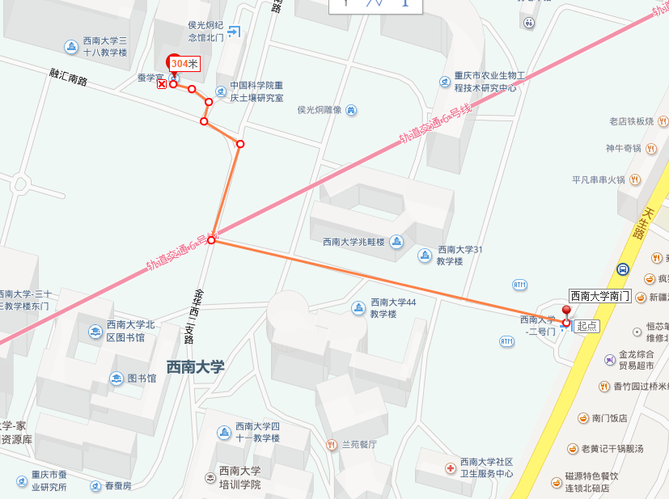
路线一：从重庆北站南广场（龙头寺火车站）至西南大学：
方式一：从重庆北站南广场乘坐558路大巴（起点06:00-19:00，终点06:30-20:00）至“西南大学南门”站下，票价10元，车程约1h；
方式二：步行至轻轨站（运行时间6:30-22:30,9：30后不再往鱼洞方向发车），乘坐轻轨3号线至“红旗河沟”站下，转至六号线北碚方向，“天生”站下，票价7元，车程1.5h；
方式三：步行至轻轨站（运行时间：6:30-22:30，9:30后不再往鲤鱼池方向发车，）乘坐10号线至“红土地”站下，转至六号线北碚方向，“天生”站下，票价7元，车程约1h；
方式四：打的至北碚西南大学二号门，费用约80元左右，日夜有所区别。
路线二：从重庆北站北广场（动车站）至西南大学：
方式一：从重庆北站北广场乘坐532路大巴（起点06:30-19:20，终点07:00-20:30至“西南大学南门”站下，票价10元，车程约1h；
方式二：步行至轻轨站（开班时间6:30-22:30,9：30后不再往鱼洞方向发车），乘坐轻轨3号线至“红旗河沟”站下，转至六号线北碚方向，“天生站”下，票价7元，车程1.5h。
方式三：步行至轻轨站（运行时间：6:30-22:30，9:30后不再往鲤鱼池方向发车，）乘坐10号线至“红土地”站下，转至六号线北碚方向，“天生”站下，票价7元，车程约1h；
方式四：打的至北碚西南大学二号门，费用约80元左右，日夜有所区别。
路线三：重庆火车站（菜园坝）至西南大学：
方式一：乘坐皇冠大扶梯，转至两路口轻轨站，乘坐轻轨三号线至“红旗河沟”站，转北碚六号线至“天生站”下，车程1.5h；
方式二：无直接大巴，需转车，可乘车至陈家坪公家枢纽站，换乘536大巴至西南大学二号门，此方式较复杂，不建议初次到重庆的同学选择；
方式三：打的至北碚西南大学二号门，费用约80元左右，日夜有所区别。
路线四：从重庆江北国际机场至西南大学：
方式一：航站楼内步行至机场客运换乘中心，乘坐至北碚的机场大巴（运行时间6:30-18:30），至西南大学二号门站下，票价10元，车程约1h；
方式二：步行至轻轨江北机场站，乘坐轨道3号线鱼洞方向至红旗河沟站下，换乘轨道六号线北碚方向至天生站下，车程约2h（此线路仅适用于到达T2航站楼）；
方式三：步行至轻轨江北机场站，乘坐轨道10号线鲤鱼池方向至红土地站下，换乘轨道六号线北碚方向至天生站下，车程约2h（此线路适用于到达T2、T3航站楼）；
方式四：打的至北碚西南大学二号门，费用约100元左右，日夜有所区别。

